Тема 5
Проектирование пойменных насыпей, а также водорегуляционных сооружений.
Проектная линия на затопляемых берегах. Расчет расчетного судоходного уровня воды; определение отметки проезжей части моста. Схема моста, определение на различных участках отметки проезжих части моста. Схема моста, определение на различных участках отметки проезжих частей на пойменных насыпях. Защита откосов насыпей подходов к мосту от воздействия потока воды, набега волны и ледового разрушения с помощью дамб. Регулирование потоков воды на подходах к мостам с помощью дамб и траверсов.

Проектирование подходов к мостам и регуляционных
сооружений

§ XXI. 1. УСЛОВИЯ РАБОТЫ ПОЙМЕННЫХ НАСЫПЕЙ

Подходы к постоянным мостам устраивают в большинстве случаев в виде незатопляемых земляных насыпей на поймах или в русле для блуждающих беспойменных рек. Только в особых случаях на дорогах низших категорий и у временных низководных мостов устраивают периодически затопляемые подходы.
Строительство незатопляемых насыпей становится экономически неэффективным только при высоте их 30 м и более и при неудовлетворительных грунтах основания, а также при отсутствии у перехода грунтов, пригодных для возведения земляных сооружений. В этих случаях устраивают пойменные эстакады.
Пойменные земляные насыпи должны быть запроектированы так, чтобы они были устойчивы даже при самых неблагоприятных условиях работы. Поэтому необходимо прежде всего установить эти возможные неблагоприятные условия, рассматривая их как исходные при выборе конструкции и размеров пойменных насыпей.
Чтобы насыпь была незатопляемой, ее бровку поднимают выше возможного уровня воды в реке на мостовом переходе с учетом подпора. На границе разлива подпор у верхового откоса пойменной насыпи достигает наибольшего размера Δh_{н}, определяемого формулой (XX.63).
Уровень воды у низового откоса насыпи определяется отметкой поверхности воды у концов низовых струенаправляющих дамб. Эта отметка мало отличается от бытовой. Таким образом, наибольшее повышение уровня воды у верхового откоса над расчетным горизонтом одновременно определяет и наибольшую разность уровней у верхового и низового откосов пойменной насыпи на границе разлива (рис.XXI.1). На участках насыпи, достаточно близких к мосту, разница уровней меньше. Непосредственно у моста эта разница наименьшая и равна падению поверхности потока на длине струенаправляющих дамб:

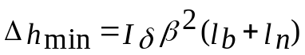 (XX1.1)

На протяжении водной воронки перед мостом ширина потока уменьшается, причем границы его очерчены приблизительно по дугам круга с центральным углом 90°, начинающимся от границ разлива и заканчивающимся у голов пойменных струенаправляющих сооружений. За этими криволинейными границами в зонах, примыкающих к пойменным насыпям, движение воды замкнутое и относительно медленное. Только в тех случаях, когда ширина разлива очень велика, течение прижимается непосредственно к откосам пойменных насыпей и может вызвать размыв откосов сооружений.
Период разлива воды на поймы часто сопровождается ледоходом на реке. В это время возможен заход льдин из русла к насыпям, а кроме того, у откосов насыпей могут появиться льдины, принесенные течением с пойменных озер. Плывущие льдины ударяются об откосы насыпи и нарушают их устойчивость. В отдельных местах лед может скапливаться, что приводит к навалу больших масс льда на насыпь.
Во время высоких паводков в долинах рек наблюдаются сильные ветры, вызывающие волны на водной поверхности. Явления половодья и интенсивного перемещения воздушных масс в долине реки нельзя считать независимыми одно от другого. Во время паводков вполне закономерны сильные ветры. Глубины воды на речных поймах достигают максимума также при очень высоких расчетных паводках, а только при значительных глубинах и могут развиваться большие ветровые волны у откосов пойменных насыпей. Вследствие этого при высоких паводках устойчивости откосов пойменных насыпей угрожают подтопление, удар или навал льдин, удары волн. Обычно сильные Удары наблюдаются на свободных реках только у верхового откоса насыпи, где волны распространяются вниз по течению. Меньшая или нулевая высота волн у низового откоса пойменной насыпи объясняется тем, что подход волн к этому откосу должен совершаться против течения. На залесенных поймах волны не развиваются совсем и насыпям не угрожают.

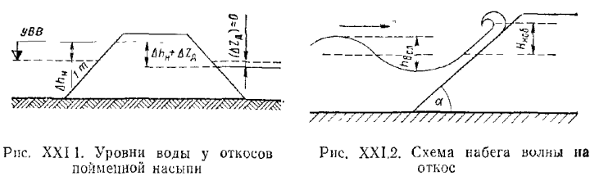

В последние десятилетия в связи с развитием гидротехнического строительства на автомобильных и железных дорогах появились мостовые переходы, находящиеся в подпоре. Откосы насыпей таких переходов являются уже не периодически, а постоянно подтопляемыми. В отличие от переходов через свободные реки уровни у верхового и низового откосов насыпи в этом случае почти одинаковы.
На водохранилищах неизбежно волнообразование, опасное для насыпи даже в тех случаях, когда господствующие ветры действуют нефронтально по отношению к ней. Волнение, развивающееся на поверхности водохранилищ, достигает значительной силы и может наблюдаться как у верхового, так и низового откосов.
Например, на переходе р. Дона, находящемся в подпоре от Цимлянской ГЭС, опасные для насыпей волнения возникают исключительно с низовой стороны.
Волны, набегающие на откос насыпи, взбегают по нему на значительную высоту, и вода может попасть на обочину земляного полотна. Этого не следует допускать, так как при откатывании волн струи воды могут смывать грунт с обочины.
Высота и длина волны зависят от скорости ветра ω (в м/с) и длины разбега волны L (в км). Однако на узких, длинных (более 5-кратной ширины) и мелких водных пространствах волны, возникшие на глубоких частях водотока, не могут распространяться. В этих условиях высота волны ограничивается глубиной мелкого водного пространства, так как не развивается длина волны, соответствующая скорости ветра и длине разбега. Максимальная длина волны ограничивается двойной глубиной воды. Фактически она еще меньше, так как все теоретические расчеты волн справедливы для неподвижной воды, а в данном случае речь идет о развитии волн на поверхности текущей воды. Высота волн 'составляет от 1/13 до 1/8 от ее длины (в среднем 1/10). Поэтому можно считать, что пределом высоты волны на пойме является величина

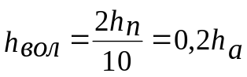 (XX 1.2)

Волна, набегая на откос насыпи (рис. XXI.2), поднимается по нему до высоты (от спокойного уровня воды)

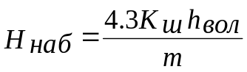 (XX 1.3)
где 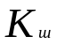- коэффициент относительной шероховасти откоса;
m-коэффициент заложения откоса

Длина волны принята при этом равной десятикратной ее высоте. Коэффициент относительной шероховатости откоса равен:
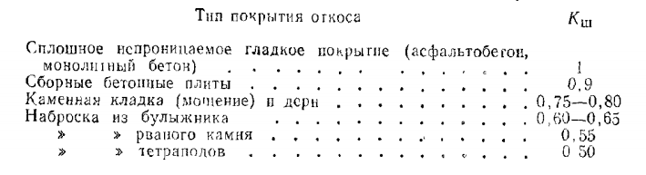

У насыпей переходов через водохранилища из-за большой глубины неподвижной воды и значительных расстояний разбега волны могут получаться значительными, но все же меньшими предела, определяемого формулой (XXI.2). Высоту таких неразрушенных волн следует определять непосредственно по скорости ветра ω и длине разбега L. Для быстрого расчета высоты волны в этих условиях можно воспользоваться формулой В. Г. Андреянова
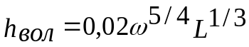

где - скорость ветра, м/с; L-разбег волны ,км; 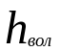-высота волны , м

Высоту волны по формуле (XX 1.4) следует вводить в расчет только при условии, что она меньше h_{вол}, определяемой по формуле (XXI.2).
Следует иметь в виду, что скорость ветра после постройки водохранилища обычно возрастает из-за уменьшения трения между воздушным потоком и водной поверхностью по сравнению с движением воздушного потока над сушей. Поэтому в расчетах высоты волн не следует использовать данные о скоростях ветра, полученные до постройки водохранилища. Если водохранилище еще только проектируется, то расчетные скорости ветра следует увеличить на 30 – 50% против наблюдавшихся.
Удар волны об откос вызывает силовое воздействие воды на укрепление откоса и на грунт. Разница между уровнями в зонах потока, примыкающих к верховому и низовому откосам насыпей, создает тенденцию к фильтрации воды через тело насыпи. Однако прежде чем начнется транзитная фильтрация, должно произойти насыщение водой сухой пойменной насыпи. В ряде случаев к началу паводка и разливу воды на поймы насыпь бывает промерзшей. Это еще больше затрудняет насыщение насыпи водой.
Процесс насыщения насыпи водой можно представить себе следующим образом. По мере повышения уровня воды у откосов насыпи происходит инфильтрация в тело насыпи одновременно с обеих сторон. Скорость фильтрации зависит от того, как быстро поднимается уровень воды на откосах и какова водопроницаемость грунта, слагающего тело насыпи. Если способность грунта пропускать воду невелика, то смоченной оказывается только толща грунта, непосредственно примыкающая к откосам насыпи.
Сильно водопроницаемые грунты, например крупные пески или гравий, насыщаются водой очень быстро. В этом случае уровень воды в теле насыпи во время подъема паводка почти не отстает от уровня воды на откосах. Если пик паводка характеризуется большой продолжительностью, то насыщение насыпи по всей ширине на одинаковую высоту с откосами возможно и при других грунтах. В этих весьма редких случаях начинается транзитная фильтрация воды через насыпь.
Начавшийся спад паводка приводит к тому что уровень воды на откосах снижается и снова начинается двустороннее движение воды, но уже от середины тела насыпи к откосам. При спаде воды происходит вытекание воды из пор грунта. Оно вызывает разуплотнение грунта в теле насыпи, непосредственное вымывание грунтовых частиц из откоса стекающей водой. Период спада паводка часто характеризуется нарушениями устойчивости откосов насыпей на мостовых переходах.

§ XXI.2. ПРОЕКТИРОВАНИЕ ПОЙМЕННЫХ НАСЫПЕЙ

Пойменная незатопляемая насыпь на подходе к мосту может быть разделена на характерные участки: спуск с берега речной долины на пойму; участок насыпи с минимальным допускаемым возвышением бровки над водой; подъем к мосту, обычно значительно возвышающемуся над уровнем воды (рис. XXI. 3). Большая высота уровня проезда по мосту сравнительно с участком насыпи минимальной высоты объясняется необходимостью выдержать подмостовой габарит, а также обычно значительной конструктивной высотой пролетных строений, особенно с ездой поверху.
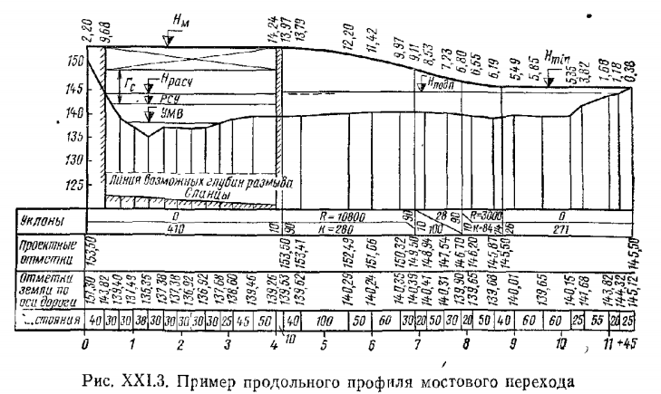

Выход с поймы на коренной берег речной долины проектируется как обычная дорога, так как эта часть подхода является сопрягающей между пойменной насыпью и незатопляемой дорогой вне пределов речной долины.
Минимальную отметку бровки насыпи назначают выше наибольшего расчетного уровня воды на суммарную величину повышения уровня воды при подпоре Δh_{н}, возможного набега волн на откос насыпи h_{наб} или некоторого конструктивного возвышения бровки насыпи над водой Δ_{н}, если волн нет, т. е. на большую из величин:

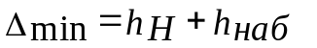
или

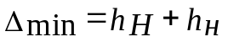

Величину конструктивного запаса Δ_{н} принимают равной толщине дорожной одежды, но не менее 0,5м. Выполнение этого требования гарантирует неподтопление дополнительного слоя основания дорожной одежды, а следовательно, и подстилающего ее грунта, что необходимо для сохранения расчетного модуля упругости грунта, обычно значительно снижающегося при увеличении влажности.
Поскольку снижение отметок поверхности воды на поймах по направлению к мосту невелико и заметно охватывает только короткое протяжение насыпи, бровку низкой пойменной насыпи принято проектировать горизонтальной. Продольный профиль проезжей части моста и спуск с него на насыпь с минимальными отметками проектируют обычно в виде ряда вертикальных кривых больших радиусов соответственно категории дороги. Иногда поверхность проезжей части моста оставляют горизонтальной или проектируют с односторонним уклоном, если вписывание кривых приводит к слишком большому усложнению конструкций пролетных строений и опор моста (см. рис. XX 1.3).
Уклон на мосту не должен превышать предельный для дороги. Если вертикальная кривая охватывает только участки земляного полотна, то от края моста до вертикальной кривой дается прямая вставка не менее 10 м с уклоном, принятым для проезжей части моста.
Назначение минимальной отметки проезда по мосту связано с определением необходимого возвышения пролетных строений моста над уровнем воды. Для мостов через несудоходные реки, а также для мостов с разводными и подъемными судоходными пролетами минимальная отметка проезда Н_{м} назначается (рис. XX 1.4, а) по формуле

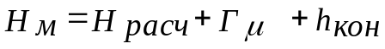

Таблица XX1.1

Класс  Водных  путей | Число  Этажей  пароходов | Ширина  плотов | Глубина  Судового  хода | Ширина |  | Высота
 |  |  |  | Низавого  Напрв  ления | Взводного  Направ  ления | Посер  Дине  пролета | У опор
I | 3 | 100 | >2 | 140 | 120 | 13.5 | 5.0
II | 2-3 | 85-100 | 1.6-2.2 | 140 | 100 | 12.5 | 4.0
III | 2 | 55-85 | 1.1-2.0 | 120 | 80 | 10 | 3.5
IV | 1.5-2 | 40-55 | 0.8-1.4 | 80 | 80 | 7 | 2.5
V | 1.5 | 30-40 | 0.6-1.1 | 60 | 40 | 7 | 2
VI | 1 | 14-30 | 0.45-0.8 | 40 | 20 | 3.5 | 1.5
VII | - | <14 | <0.6 | 20 | 10 | 3.5 | 1.0

Для судоходных и сплавных рек отметка проезжей части моста определяется высотой подмостового габарита Г, обеспечивающего безопасный пропуск судов и плотов под мостом.
Минимальная отметка проезжей части на длине судоходных пролетов высоководного моста определяется (см. рис. XXI.4, б) по формуле

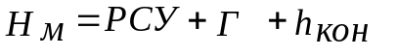

При этом отметка моста не может быть принята меньшей, чем вычисленная по формуле (XXI.7).
По НСП 103-52 все судоходные и сплавные реки разделены на семь классов. Класс реки по перспективному использованию определяют органы речного флота и лесосплава. Высота подмостового габарита тесно, связана с величиной судоходных пролетов, назначаемой в соответствии с классом реки, в то время как величину несудоходных пролетов выбирают по экономическим соображениям,
Подмостовым габаритом (см. рис. XX 1.4, в) называют предельное, нормальное к направлению течения очертание границ пространства в пролете моста, которое должно оставаться свободным для беспрепятственного пропуска судов и плотов и внутрь которого не должны вдаваться никакие элементы моста или расположенные на нем устройства.

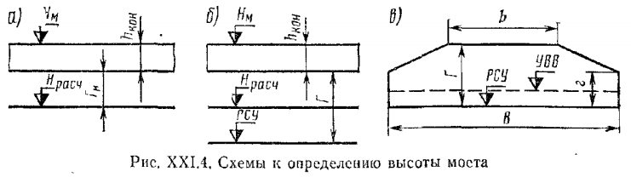

Количество судоходных пролетов в мосту должно быть, как правило, не менее двух: один для взводного и один для сплавного судоходства. Один судоходный пролет разрешается устраивать только в однопролетных мостах или при условии, что второй пролет не может быть размещен из-за недостаточной ширины русла реки. Судоходный пролет можно считать действующим только в том случае, если на всей его ширине могут плавать суда даже при наинизшем горизонте воды, причем в любой точке пролета должна быть обеспечена глубина, требуемая по классу водного пути.
Размеры судоходных пролетов могут быть неравными. Величина пролетов для сплавного судоходства принимается несколько большей, чем для взводного. Это делается в связи с тем, что идущие вниз по течению суда в связи с увеличением скорости воды у моста приобретают рыскливость, управление ими затрудняется, возникает опасность навала судов на опоры моста.
Если по конструктивным или архитектурным соображениям величины обоих судоходных пролетов принимаются одинаковыми, то их размер должен соответствовать наибольшему из двух, требуемых по нормам.
Ширина судоходного пролета может быть несколько уменьшена лишь для мостов через узкие судоходные каналы, но при условии, что пролет перекрывает не только весь канал, но и бечевники, предназначенные для береговой тяги судов.
Высота расчетного судоходного уровня должна удовлетворять основному требованию, чтобы при высоком паводке с некоторой заданной вероятностью превышения затруднения судоходства под мостом наблюдались не более установленного числа дней.
Расчетный судоходный уровень для нешлюзованных рек определяют в соответствии с НСП 103-52 следующим образом. По табл. XXI. 2 задают вероятность превышения расчетного паводка аи, считая ее равной эмпирической вероятности, устанавливают номер расчетного половодья в ранжированном ряду максимальных уровней реки. Этот номер равен

№=an+0.3

где n- число лет систематических наблюдений за уровнями на ближайшем водомерном посту

Таблица XX1.2
Класс водных  Путей | a | k | Класс водных  Путей | a | k
I | 1:50 | 1:20 | V | 1:20 | 1:33
II | 1:33 | 1:16 | VI | 1:25 | 1:50
III | 1:25 | 1:16 | VII | 1:25 | 1:50
IV | 1:20 | 1:20

Определив по ранжированному ряду уровней расчетный год, устанавливают для него фактическую продолжительность навигации Т (в сут). Разрешается, чтобы во время половодья расчетный судоходный уровень был превышен в течение нескольких дней t, причем допустимая продолжительность превышения определяется

t=kT

где k- доля потерянного навигационного времени по сравнению с полной продолжительностью навигации в расчетном году (принимается по табл. XX12)

Для установления расчетного судоходного уровня строят график ежедневных уровней в расчетном году (рис. XXI.5) и наносят на нем РСУ таким образом, чтобы более высокие, чем он, уровни наблюдались не более чем t сут.
Для рек с быстро поднимающимся и спадающим половодьем расчетный судоходный горизонт значительно ниже пика половодья в расчетном году (рис. XXI. 5, а). Наоборот, для рек, характеризуемых долгим стоянием высоких уровней, разница между наивысшим уровнем и расчетным судоходным уровнем будет ничтожна (рис. XXI. 5, б).
Пойменная насыпь в месте примыкания к мосту заканчивается конусом (рис. XXI. 6, а). Сопряжение насыпи с мостом может быть осуществлено различными способами. Наилучшим из них с точки зрения беспрепятственного пропуска водного потока является устройство обсыпного устоя, когда поток обтекает укрепленную поверхность земляного конуса, а береговая опора с водой не соприкасается.
Если устройство укрепленного конуса не обеспечивает плавного подведения пойменного потока к отверстию моста и в состав мостового перехода включаются пойменные струенаправляющие сооружения, то они должны примыкать к конусу таким образом, чтобы поток плавно обтекал речной откос сооружения, а не конус. В этом случае (рис. XXI.6, б) гребень струенаправляющей дамбы, располагаемый на том же уровне, что и бермы высокой насыпи у моста, сопрягают с ними плавными кривыми – площадками, позволяющими подвозить ремонтные материалы на дамбу. Кроме того, предусматривают проезд по гребню дамбы под мостом.
Ширину пойменной насыпи поверху назначают в соответствии с категорией дороги, а крутизну откосов – в зависимости от высоты насыпи и условий ее работы.
Надводную часть высокой насыпи на подъеме к мосту проектируют как обычную дорожную насыпь (рис. XXI. 7, а). Откос, омываемый водой, проектируют не круче чем 1:2 с уположением на 1/4 на каждые 6 – 8 м высоты.

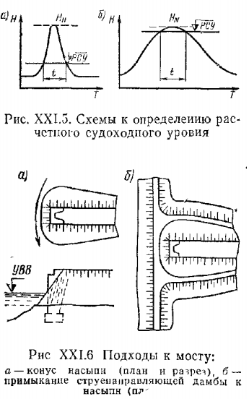
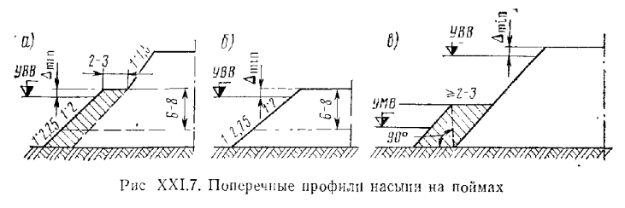
Сухой и омываемый откосы сопрягают горизонтальной площадкой – бермой – шириной 2 – 3 м, устраиваемой на уровне низкой пойменной насыпи. Устройство бермы обеспечивает пригрузку нижней части откоса насыпи и увеличивает ее устойчивость. Бермы используют также для размещения ремонтных материалов на случай повреждения укреплений откосов во время паводков и подвоза ремонтных материалов на регуляционные сооружения у моста.
При проектировании высоких пойменных насыпей необходимо проверять расчетом устойчивость откосов и величину их осадок (см. гл. X).
Откосы низких насыпей, омываемых практически на всей высоте, проектируют с крутизной не более 1:2, начиная непосредственно от бровки, с уположением на 1/4 на каждые 6 – 8 м высоты (рис. XXI.7, б).
На переходах через меандирующие реки на протяжении низкого участка пойменные насыпи часто пересекают староречья. В этих местах (рис. XX 1.7, в) на откосах насыпи устраивают бермы на уровне берегов староречья. Ширина берм зависит от глубины староречья, но не должна быть менее 2 – 3 м. Назначением такого контрбанкета, верх которого образует берму, является обеспечение плавного протекания воды вдоль откоса насыпи без завихрений над откосом в пределах староречья. В связи с тем, что контрбанкет не должен быть размыт, его обычно выполняют в виде каменной наброски, что особенно удобно, так как часть его расположена ниже постоянного уровня воды.
Откосы пойменных насыпей на мостовых переходах, подверженные действию воды, соответственно укрепляют или защищают специальными сооружениями.
Наиболее частыми повреждениями пойменных насыпей являются обрушения откосов, размыв откосов продольными течениями и разрушение их волнами или льдинами, выносимыми течением из русла на поймы. Обрушение предотвращают приданием откосам надлежащей пологости, проверяемой расчетом.
С целью защиты пойменных насыпей от продольных течений принимают различные меры, которые могут быть пассивными, т. е. не устраняющими причин подмыва, и активными – в большинстве случаев более рациональными и экономичными. Для пассивной защиты насыпей от продольных течений устраивают различного рода откосные Укрепления, тип которых назначают в зависимости от скорости течения у откоса насыпи. Скорость течения пойменных вод определяют при этом либо расчетом, либо по наблюдениям в процессе эксплуатации перехода.
Откосы насыпи на подъеме к мосту, расположенные выше берм, защищают только от поверхностных вод, попадающих на откосы, при дожде или снеготаянии. Наибольшее распространение получил засев незатопляемых откосов травами.
Типы укрепления подтопленных откосов были рассмотрены в гл. IX. 7. Дерн применяют для укрепления этих откосов при малых скоростях течения. Одерновку «плашмя» устраивают травой вверх. Обязательным условием применения дерна является тщательная перевозка швов между отдельными, дернинами и плотная прибивка дернин к откосу деревянными спицами длиной не менее 25 – 30 см. Каждую дернину размером в плане 0,5x0,25 м прибивают четырьмя спицами. Работы по одерновке откосов необходимо выполнять в сырое время года, когда возможно быстрое «приживание» дернины к месту укладки и прорастание свежесрубленных ивовых спиц. Для одерновки применяют свежие дернины, нарезанные из плотного лугового дерна, с густой, но низкой травой. Болотный дерн, содержащий мох, или слишком тонкий дерн (тоньше 0,08 м), обычно распространенный на сухих, или песчаных почвах, непригодны для укреплений периодически смачиваемых откосов. Откосы песчаных пойменных насыпей перед укладкой дерна должны быть покрыты тонким слоем растительной земли.
Каменные мостовые на откосах устраивают в один и два слоя. Нижний слой двойной мостовой делают из мелких камней, верхний – из более крупных. Камень для мостовых применяют как валунный, так и рваный или колотый размером в поперечнике от 18 до 30 см. Камни укладывают плотно с подбором по форме и крупности. Швы между камнями расклинцовывают мелкой щебенкой. Для предохранения от вымывания грунта из-под камней мощение располагается на слое гравия или щебня. При отсутствии волнобоя толщина подстилающего слоя может быть минимальной. Если же защита откоса предусматривается не только от течения, но и от ударов волн, то подстилающий слой должен быть мощным, до 20 – 30 см, и устроен по принципу обратного фильтра, т. е. на грунт должны быть уложены мелкие фракции, прикрываемые затем слоем более крупных фракций гравия или щебня.
Укрепление откосов всегда заканчивается внизу устройством упора, защищающего его подошву от подмыва. Если дерновый покров поймы будет разрушен течением, то размыв произойдет за упором и откоса не коснется. Упор при этом разрушится и слагающие его материалы прикроют откос местной ямы размыва. Глубину заложения и объем упора назначают исходя из ожидаемого местного размыва у сооружения.
Ширина упора при откосах круче 1:2, достаточная для удержания укрепления на откосе, может быть определена расчетом (рис. XXI. 8)

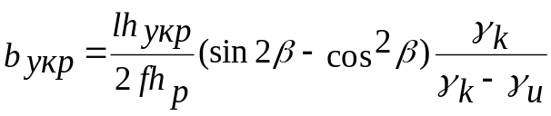
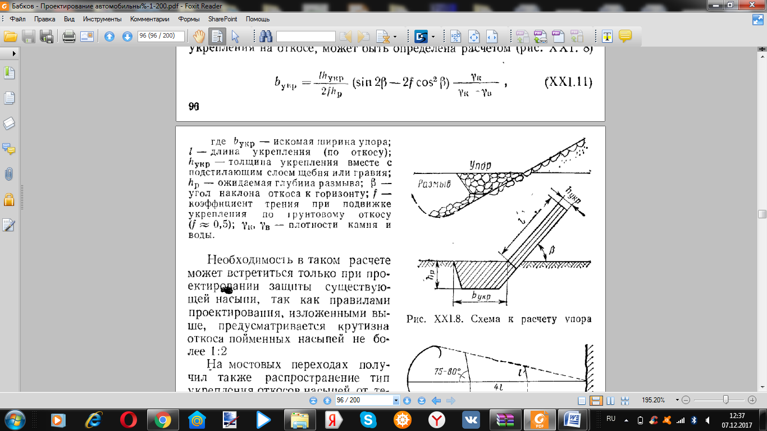
Необходимость в таком расчете может встретиться только при проектировании защиты существующей насыпи, так как правилами проектирования, изложенными выше, предусматривается крутизна откоса пойменных насыпей не более 1:2.
На мостовых переходах получил также распространение тип укрепления откосов насыпей от течений и воли в виде каменного мощения в плетневых клетках. Колья и хворост плетневых клеток, прорастая придают откосу значительную шероховатость, снижающую набег волн на откос, а следовательно, и скорости течения воды в откатывающихся волнах.
Укрепления, описанные выше, широко распространены, но имеют недостаток, заключающийся в полной невозможности., механизации , работ. При значительных объемах работ применяют поэтому плитные бетонные укрепления, хотя прямой необходимости в этом может и не быть, так как скорости течения на поймах редко достигают допускаемых для бетонных укреплений. Элементы таких укреплений могут быть изготовлены заводским способом и уложены механизированно.
Выбор типа покрытия откоса насыпи может быть быстро сделан по табл. XXI. 3 исходя не только из скорости течения, но и из возможной высоты волн. К устройству одиночного и двойного мощения следует прибегать только при незначительных площадях укрепления.
Для активной защиты насыпей от продольных течений устраивают поперечные незатопляемые сооружения – траверсы, отклоняющие течение пойменных вод от откоса насыпи (рис. XXI. 9). Такие поперечные сооружения подвергаются набегу пойменных струй и подмыву их головных частей. Однако эти повреждения могут быть устранены в периоды между паводками. Необходимое количество пойменных траверсов обычно невелико. Для их устройства используют чаще всего грунт, дерн и небольшое количество камня, в связи с чем стоимость строительства траверсов меньше, чем укреплений откосов насыпи.
Траверсы можно применять только при отсутствии набега волн на насыпь. В противном случае нужно обязательно укреплять откосы насыпи, так как траверсы не предохраняют насыпь от воздействия волн.
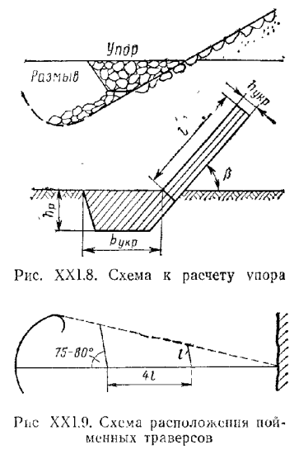

Таблица XX1.3

Тип укрепления | Допускаемая скорость  Течения | Допускаемая высота  Волны
Дерн плашмя | До 1.5 | 0.25
Одиночное мощение | >>3 | 0.50
Двойное мощение | >>5 | 0,70
Бетонные плиты | Более 5 | В зависимости от размера плит

Укрепление и защита откосов пойменных насыпей от волнобоя имеет особо важное значение для насыпей на водохранилищах. Существенное внимание должно уделяться не только расчету самого укрепления, но и обеспечению устойчивости основания этих укреплений, т. е. качеству и конструкции пойменной насыпи.
Откосы насыпей при волнобое испытывают значительное давление, сменяющееся некоторым разрежением при откате волны; в это время укрепление откосов насыпей испытывает гидростатическое давление со стороны насыпи. Грунты, находящиеся в теле земляного полотна, работают при этом в условиях периодического нагружения. При неблагоприятном гранулометрическом составе грунтов, подверженных тиксотропии – разжижению, может происходить разрушение укрепления откосов. Лучшим средством для предотвращения разрушения откосных покрытий из-за потери основания является правильный подбор грунтов для насыпи. Для мостовых переходов целесообразно использовать гидромеханический способ сооружения насыпей. Применяя гидромеханизацию, существенное внимание следует уделить выбору карьеров грунта, из которых будет намываться насыпь.
Грунты дна русла и достаточно глубоко залегающих под поймой слоев аллювия обычно являются хорошим материалом для устройства насыпей. Они хорошо промыты водой, лишены, как правило, пылеватых частиц и образуют надежное основание для укрепления откосов. При использовании для намыва верхних пластов пойменных грунтов в насыпи будет неизбежно наличие пылеватых частиц. Это допустимо только для периодически подтапливаемых насыпей.
Грунты, содержащие значительное количество пылеватых частиц, под действием периодически повторяющихся ударов волн могут прийти в состояние плывуна и полностью потерять несущую способность. В этом случае деформируется или разрушается даже прочное плитное железобетонное укрепление откосов, обычно применяемое на переходах через водохранилища.
Процесс разрушения укрепления протекает постепенно. Плиты укрепления укладывают всегда на слоистом обратном фильтре из специально подобранной гравийной или щебеночной смеси толщиной 30 – 45 см, снимающей гидростатическое давление при откате волн. Фильтр обычно имеет 40 – 45% пустот. При ударах волн фильтр начинает проникать в тело насыпи, перемешиваясь с плывунным грунтом.
По мере просадки фильтра начинают проседать и плиты укрепления, а через образовавшиеся щели волны вымывают грунт и материал фильтра. При разрушении плитного покрытия такой фильтр уже не снимает гидростатического давления, так как перемешанный с грунтом он практически перестает быть водопроницаемым.
При неизбежности устройства насыпей из пылеватых грунтов укрепление откосов должно быть настолько мощным, чтобы динамическая нагрузка от удара волны гасилась в толще фильтра или другой подготовке под плитным покрытием и не передавалась непосредственно на грунт. Для этого фильтр должен иметь толщину не менее 80 – 60 см при тщательно подобранном его составе по слоям.
Необходимую толщину плитных укреплений определяют расчетом. Прежде всего устанавливают возможную высоту волны и высоту набега волн на откос. Набег волн на откос определяет верхнюю границу крепления откоса плитами. Затем рассчитывают необходимую толщину плиты h_{пл}, пользуясь эмпирической формулой (рис, XX 1.10)

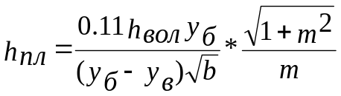
где b- размер сторон плиты ,м; m- крутизна откоса; 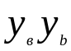- плотности бетона и воды

Плита такой толщины не будет сброшена волной с откоса.
Для защиты пойменных насыпей от волн и облегчения укрепления откосов в некоторых случаях можно использовать приемы снижения высоты волн. Одним из таких приемов является устройство плавучих заграждений, так называемых бон, которые перемещаются вместе с волной по направлению к откосу насыпи, а затем, останавливаясь при натяжении анкерных канатов, принимают на себя часть волновой нагрузки, передавая ее анкерным закреплениям.
На мостовых переходах через свободные реки с периодически затопляемыми поймами, кроме плавучих бон, можно устраивать посадки кустарников и деревьев у верховых откосов насыпей. Полосы насаждений снижают высоту проходящей волны в результате сил трения между водой и кронами насаждений. Обычно у мостовых переходов удается снизить высоту волны на 30 – 50 см при помощи плавучих бон и на 50 – 70 см при помощи посадок.
В зоне, примыкающей к верховым откосам насыпи, растительность развивается значительно хуже, чем с низовой стороны. Росту посадок в этом случае мешают большие скорости течения и проход льдин. Поэтому посадки с верховой стороны насыпи следует располагать только на тиховодье и рассчитывать на их действие лишь в том случае, если имеется полная уверенность, что они приживутся.
Необходимая ширина полосы посадок кустарника перед насыпью зависит от высоты волн на пойме и от того остаточного допустимого значения высоты волны, которое может быть воспринято откосами насыпи без существенных укреплений. Обычно считают, что высота волны 0,20 – 0,25 м не опасна для дернового откосного укрепления. При высоте волны 0,6 – 0,7 м ширине посадок назначают 40 – 50 м, при высоте волн 1 м – около 100 м.
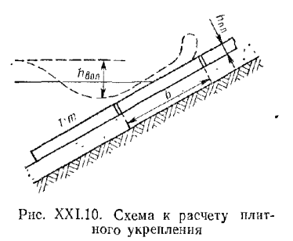

§ XXI.3. ЗАДАЧИ И ПРИНЦИПЫ РЕГУЛИРОВАНИЯ РЕК У МОСТОВ

Неблагоприятное развитие русловых деформаций на мостовом переходе может привести к повреждениям сооружений. Чтобы сделать неизбежные русловые деформации безопасными для основных транспортных сооружений, в состав мостового перехода включают регуляционные сооружения различной формы, конструкции и назначения. Форму и размеры сооружений устанавливают исходя из конкретных задач регулирования.
Правильный подход к проектированию регуляционных сооружений возможен только на основе прогноза русловых деформаций на длительный срок. Русловые деформации различны на реках разных типов, поэтому регуляционные сооружения приобретают специфическую форму в зависимости от типа реки.
На равнинных реках с поймами в большинстве случаев мостом перекрывают не только русло, но и некоторую часть поймы. Распределение расхода реки между руслом и пойменной частью отверстия моста, а следовательно, и размывы на этих частях отверстия зависят, в частности, от того, как пойменные воды подводятся к мосту.
Чтобы разгрузить пойменный участок отверстия моста от излишнего количества воды (см. § XX.3) и ликвидировать опасный местный размыв у конуса насыпи, применяют пойменные струенаправляющие незатопляемые сооружения (рис. XXI.11). Течение под мостом становится близким к прямолинейному и равномерному, местный размыв отодвигается вверх против течения к голове струенаправляющего сооружения, а в ряде случаев уменьшается.
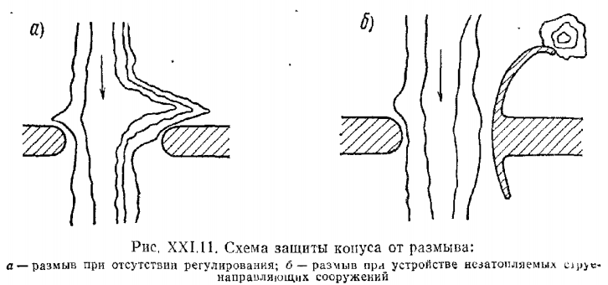

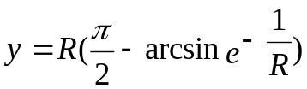
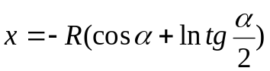
При наличии струенаправляющих пойменных сооружений размыв распространяется вниз по течению тем медленнее, чем длиннее эти сооружения, особенно если пойменным сооружениям придать такую форму в плане, чтобы вблизи моста ширина сжатого потока почти не изменялась.
Пойменные струи, текущие к отверстию моста параллельно пойменной насыпи, должны перед мостом изменить свое направление на перпендикулярное к первоначальному. Для этого они должны быть сначала принудительно искривлены, а затем выпрямлены. Поэтому очертанию верховых дамб, вдоль которых будут протекать пойменные струи перед мостом, придают переменную кривизну. Вдали от моста их кривизна должна быть значительной (на этом участке происходит искривление и поворот струй), а непосредственно у моста, где совершается выпрямление струй – малой.
Малая кривизна сооружений у моста обеспечивает и малую скорость размыва под мостом.
Чем большая кривизна будет придана стенкам потока – струенаправляющим дамбам, расположенным выше моста по течению, тем на меньшем протяжении может совершиться поворот пойменных струй в отверстие моста. Однако кривизна дамб не должна быть больше той, при которой обеспечивается безотрывное обтекание их водными струями.
Если допустить объединение потока, вытекающего из мостового отверстия, с водными массами на поймах непосредственно у моста, то пойменные воды будут присоединяться к потоку, расход и скорость его увеличатся, а поток окажется сжатым. Чтобы предохранить устой моста от подмыва, возможного в таких условиях, устраивают, кроме верховых, низовые незатопляемые струенаправляющие дамбы, расходящиеся под углом, свойственным начальному участку растекающегося спокойного потока. Этот угол не превышает 10 – 12°, поэтому отклонение низовых струенаправляющих дамб от оси потока составляет 5 – 6°. Сопряжение прямолинейных низовых струенаправляющих дамб с криволинейными верховыми следует осуществлять по дуге круга. Длина низовой струенаправляющей дамбы достаточна, если она не меньше половины длины верховой дамбы.
Рекомендуемые очертания почти эллиптических струенаправляющих криволинейных дамб определяются уравнениями
Первым уравнением (бисинусоиды) пользуются при сильно работающих поймах, так как очертание дамбы получено исходя из постоянства скорости обтекающей ее струи. Второе уравнение предполагает постепенное увеличение скорости вдоль дамбы от нуля в головной ее части по зависимости
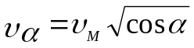

и должно применяться при слабо работающих поймах. Расчетный параметр
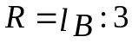

Длину верховой струенаправляющей дамбы определяют по местным условиям. Можно воспользоваться приводимой ниже грубо ориентировочной связью длины дамбы l_{в} с отверстием моста в зависимости от коэффициента стеснения потока:
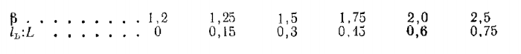
Под длиной l_{в} подразумевается суммарная длина двух верховых дамб при двусторонних поймах или длина одной дамбы при односторонней пойме.
Суммарную длину между двумя дамбами следует распределять пропорционально относительным расходам, притекающим с пойм к мосту. Для разбивки криволинейных дамб применяется табл. XXI. 4, где даны координаты точек ее оси через равные промежутки длины.
Криволинейные струенаправляющие пойменные сооружения уменьшают нагрузку водой пойменных участков отверстий мостов. Однако; в некоторых случаях необходимо разгрузить русловую часть отверстия, чтобы уменьшить русловые размывы. При этом отказ от струенаправляющих сооружений не является эффективным средством, так как в этим связано появление глубоких местных размывов у конусов моста.
Для увеличения водопропускной способности пойменного участка отверстия моста рекомендуется использовать срезки (рис. XXI. 12), т. е. искусственно увеличивать глубину на этой части отверстия, одновременно устраивая пойменные, струенаправляющие сооружения.

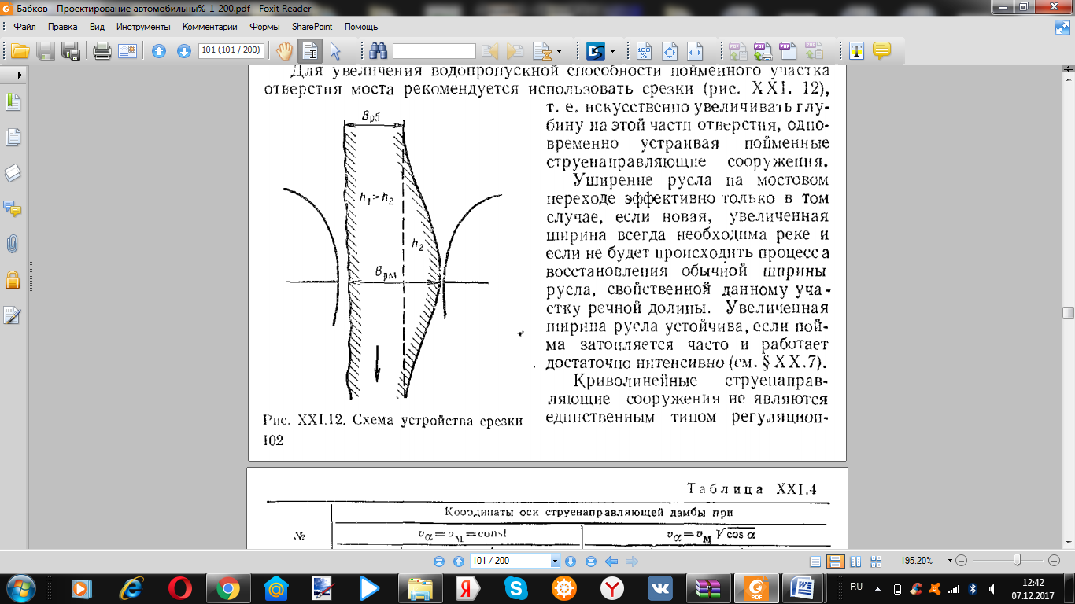

Уширение русла на мостовом переходе эффективно только в том случае, если новая, увеличенная ширина всегда необходима реке и если не будет происходить процесса восстановления обычной ширины русла, свойственной данному участку речной долины. Увеличенная ширина русла устойчива, если пойма затопляется часто и работает достаточно интенсивно (см. § XX.7).
Криволинейные струенаправляющие сооружения не являются единственным типом регуляционных сооружений, применяемых для улучшения работы мостовых переходов через равнинные реки.

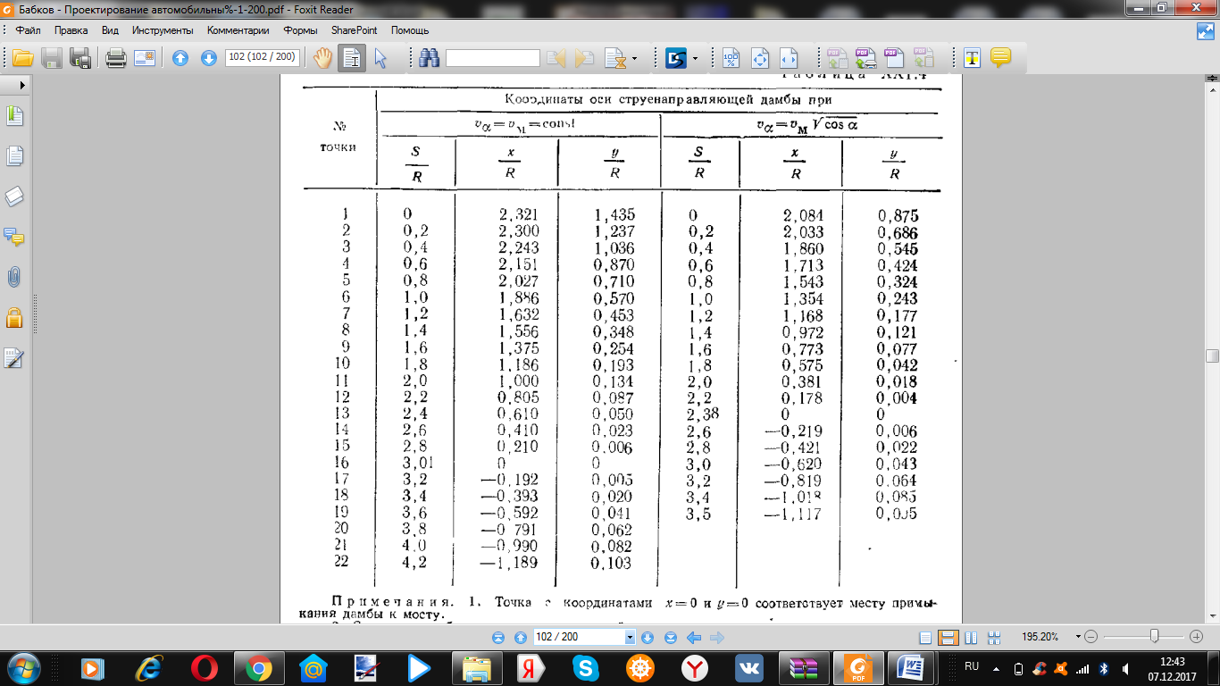

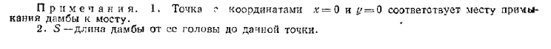
Ряд существующих мостов, построенных без учета возможных русловых деформаций, страдает от подмывов в связи с недостаточным заглублением фундаментов опор. Чтобы мосту не угрожала постоянная опасность разрушения, следует либо реконструировать опоры моста, либо защитить эти опоры от подмыва различными мерами, либо, наконец, отодвинуть размыв от моста вверх против течения.
Чтобы отодвинуть размыв на некоторое расстояние от моста, строят прямолинейные параллельные струенаправляющие дамбы (рис. XXI.13, а), при помощи которых сжатое сечение потока перемещается вверх против течения к входу в пространство между дамбами, расположенному вдали от моста. Размыв в этом сжатом сечении приводит к интенсивному выносу наносов вниз по течению, т. е. под мост. В результате этого размыв под мостом уменьшается. Полное прекращение размыва возможно в том случае, если зона размыва на входе в пространство между сооружениями будет заиливаться в периоды между паводками. Следовательно, такая мера защиты моста от подмыва особенно эффективна на тех реках, где движение наносов достаточно интенсивно.
Если река очень мало несет наносов, то размыв под мостом хотя и замедляется после постройки прямолинейных дамб, но не прекращается и развивается из года в год, пока размыв не охватит всего пространства между дамбами, т. е. снова будет наблюдаться и под мостом.
В отдельных случаях необходимо применять струенаправляющие сооружения комбинированного очертания, когда криволинейная дамба удлиняется при помощи прямолинейной вставки (см. рис. XXI. 13, б).
Русловые деформации, угрожающие устойчивости моста и пойменных насыпей, необязательно связаны со стеснением водотока. В ряде случаев опасными являются и природные русловые деформации.
Меандрирующие реки отличаются изменчивостью положения русла в плане. Если меандрирующая река судоходна, то изменение положения русла с течением времени может привести к неблагоприятному расположению судового хода относительно опор моста. Кроме того, перемещение берегов русла может угрожать устойчивости струенаправляющих сооружений и насыпей подходов, расположенных на поймах. Известны случаи, когда прижим русла к откосу насыпи или к откосу струенаправляющей дамбы приводил к существенным повреждениям. Поэтому на меандрирующих реках часто приходится выполнять работы по укреплению берегов.
Иногда перемещение русел меандрирующих рек происходит настолько интенсивно, что петли отдельных излучин сближаются и возможен их прорыв. Перед таким прорывом излучина русла занимает, как правило, весьма неблагоприятное положение по отношению к сооружениям мостового перехода. В таких случаях целесообразно искусственно спрямлять русло и отторгать часть русловой излучины, превращая ее в староречье (рис. XX1.14).
Устройство искусственного спрямления приводит к местному увеличению уклона и транспортирующей способности потока, т. е. к интенсивному размыву в месте спрямления с выносом значительного количества наносов в русло вниз по течению. Деформация русла после устройства спрямления распространяется вверх и вниз по течению и сопровождается постепенным уменьшением уклона. Но этот процесс всегда сопряжен со значительными плановыми деформациями русла, так как всякому уменьшенному уклону русла соответствует увеличенная извилистость. Поэтому спрямление должно сопровождаться берегоукрепительными работами, имеющими целью закрепить плановые границы русла на участке спрямления.
Регуляционные сооружения на мостовых переходах через блуждающие реки существенно отличаются от сооружений на равнинных реках, так как задачи регулирования меняются.
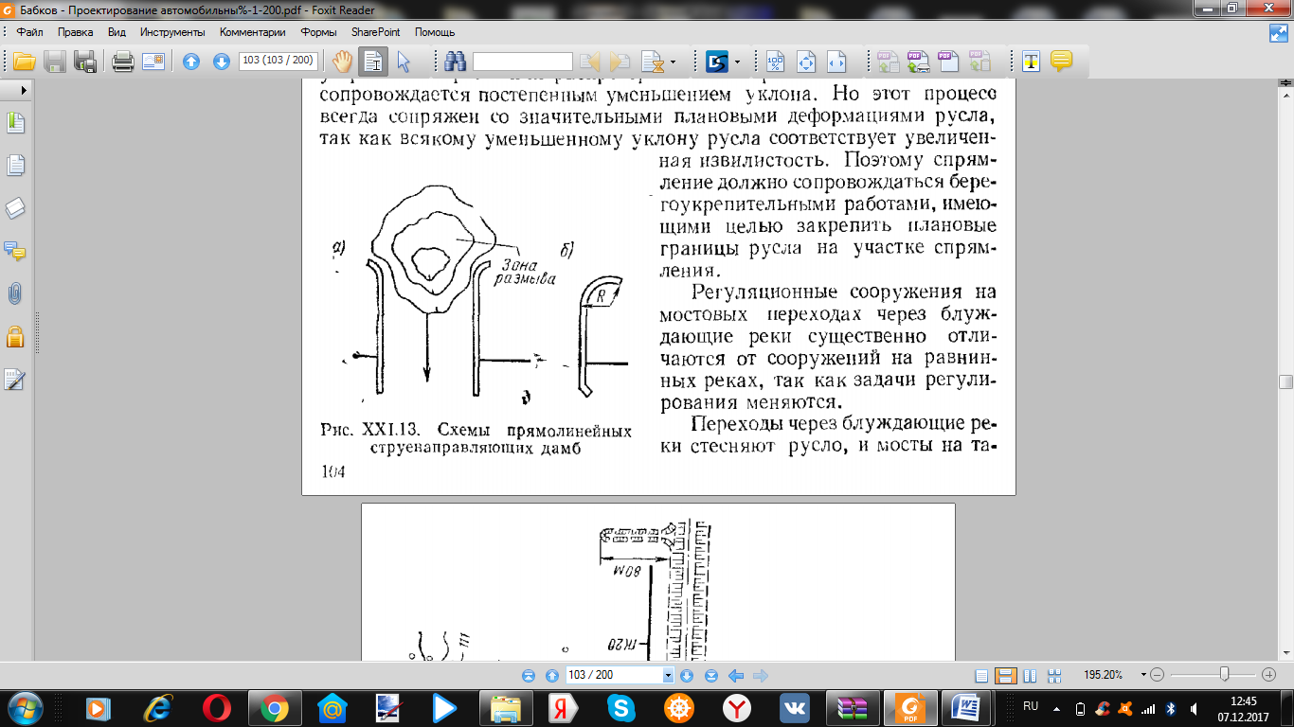

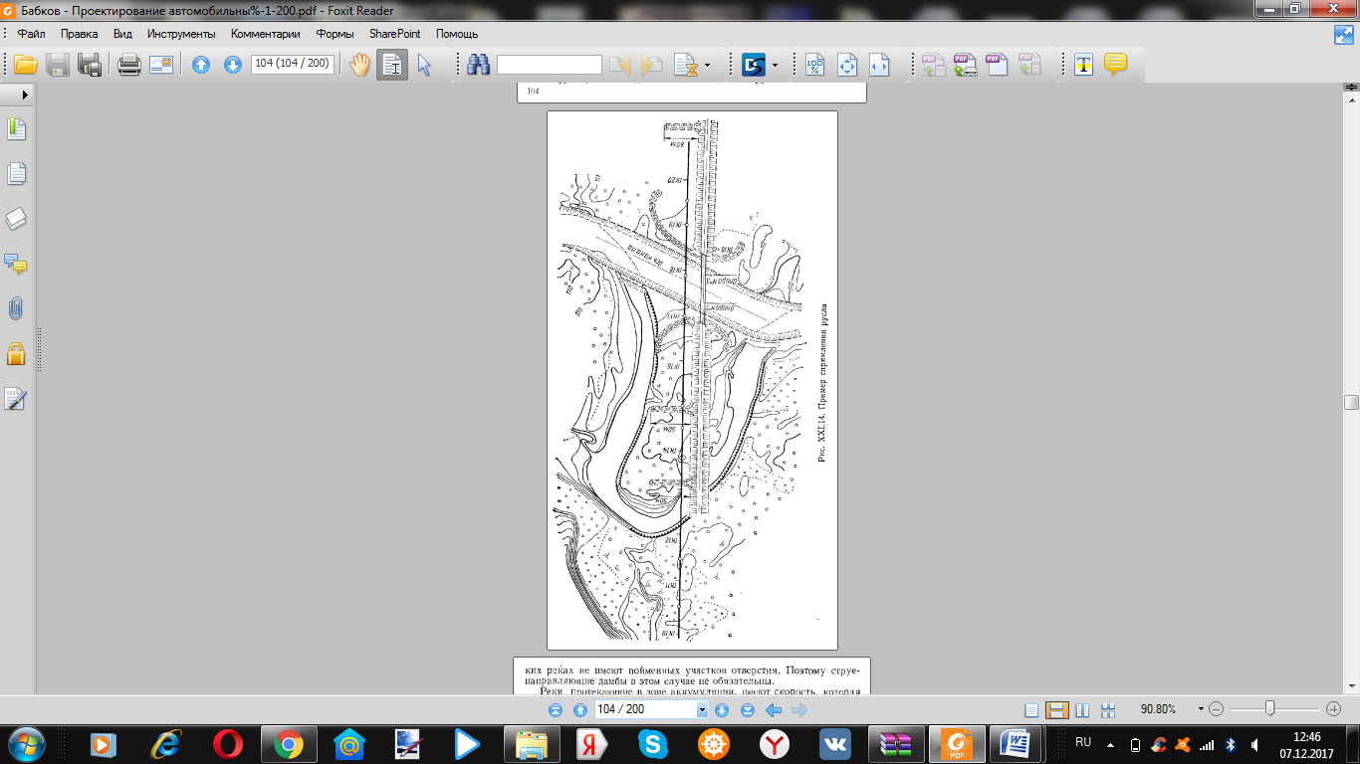

Переходы через блуждающие реки стесняют русло, и мосты на таких реках не имеют пойменных участков отверстия. Поэтому струенаправляющие дамбы в этом случае не обязательны.
Реки, протекающие в зоне аккумуляции, имеют скорость, которая превышает размывающую для берегов. Берега предгорных рек на ряде участков размыты, и русло в их пределах имеет излишне большую ширину. На таких участках движение наносов происходит лишь на ширине активной зоны русла, меньшей, чем вся его ширина. При этом активная зона может перемещаться по ширине русла, приближаясь то к одному, то к другому берегу.
Отверстие моста имеет ширину либо равную ширине активной зоны реки В₀, либо меньше этой ширины.
Движение наносов в реках обычно происходит скоплениями – побочнями, отмелями. Естественно, что скопления наносов испытывают перед проходом через створ моста значительные деформации в связи с уменьшением ширины фронта переноса наносов.
Если нет плавного перехода от участков большой ширины русла к мостовому отверстию малой ширины, то неизбежна задержка скоплений наносов. Поскольку в скоплениях переносится подавляющая масса руслоформирующих наносов, то задержка скоплений перед мостом означает дефицит наносов в подмостовом сечении. Следовательно, под мостом будут происходить значительные размывы, вызванные недостачей наносов. Чтобы1 избежать этого размыва, который может оказаться катастрофическим для моста, следует плавно ограничивать ширину русла на участке перед мостом, постепенно уменьшая ее от ширины, свойственной реке в свободном состоянии, до ширины отверстия моста (рис. XXI. 15, а) Ширину ограничивают при помощи валов, сходящихся к мосту, которые в этом случае направляют не струи воды, а подвижные скопления наносов.
Береговые валы одновременно постепенно изменяют ширину и глубину русла и защищают насыпи подходов к мосту и берега русла. На всем протяжении береговых валов прежний берег русла оказывается прикрытым береговым валом и непосредственному воздействию потока не подвергается.
Очертание береговых валов в плане должно быть плавным, чему соответствует и плавное изменение глубин по длине регулируемого участка реки. Непосредственно перед мостом полезно создать участок почти неизменной ширины потока от створа к створу. При этом скорость развития русловых деформаций под мостом существенно снижается. Важно отметить также, что принудительные углубления русла, связанные со сжатием потока, начинаются лишь со створа, ширина которого равна ширине активной наносонесущей зоны русла.
Используя идею создания очага размыва перед мостом, впервые примененную при устройстве прямолинейных дамб у мостов через равнинные реки, можно запроектировать и построить сооружения, которые, с одной стороны, обеспечат плавное подведение скоплений наносов к мостовому переходу, а с другой – обеспечат уменьшение глубины потока под мостом за счет растекания потока после прохода через очаг размыва (рис. XXI. 15, б). Совершенно необходимо заводить верховые участки береговых валов за пределы разлива, чтобы предотвратить свал зоны больших глубин к насыпям подхода к мосту.
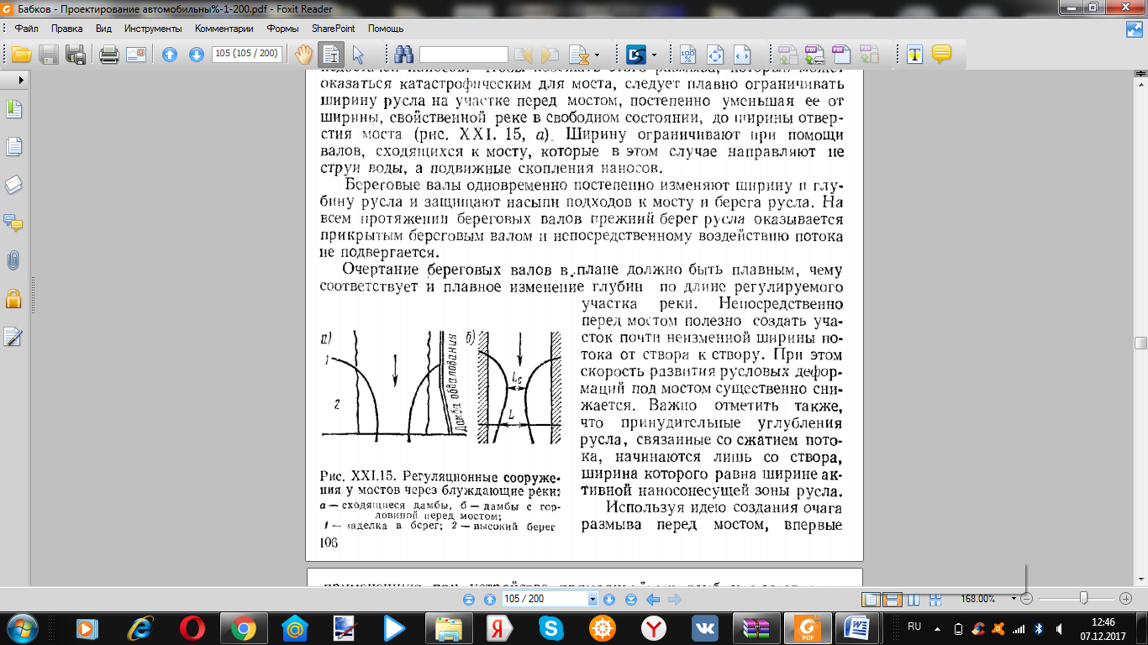

При помощи регуляционных сооружений и мероприятий на мостовых переходах устраняют причины неблагоприятного развития русловых деформаций. Однако активные регуляционные меры всегда применяют вместе с пассивными для непосредственной защиты сооружений от размыва. Это касается как самих регуляционных сооружений, строящихся обычно из грунта и защищенных от размыва укреплениями различного рода, так и берегов рек и насыпей подходов.

§ ХХI.4. КОНСТРУКЦИИ РЕГУЛЯЦИОННЫХ СООРУЖЕНИЙ

При выборе материалов и конструкций для регуляционных сооружений следует ориентироваться на местные материалы. Только в тех случаях, когда они не могут обеспечить необходимую прочность защитных сооружений и укреплений, необходимо применять привозные и искусственно приготовляемые материалы. Тенденция к использованию местных ресурсов часто приводит к применению для постройки регуляционных сооружений таких материалов, как грунт, дерн и камень. Эти материалы имеют предел применения.
Грунт может быть использован с достаточно высокой степенью механизации работ. Следует стремиться как можно шире применять грунт в качестве основы для сооружений. В большинстве случаев это удается, особенно на равнинных реках. Исключение составляют те случаи, когда грунт по своим физико-механическим свойствам непригоден для возведения сооружений.
Грунт в сооружениях может быть использован только при условии надежного его укрепления. Использование в этих целях дерна и камня характеризуется низкой степенью механизации строительных работ. Лишь каменная наброска может быть механизирована, хотя и здесь затрачивается значительное количество ручного труда, так как без ручных отделочных работ расход камня на укрепление получается необоснованно большим. Укрепление хворостом берегов и откосов также не поддается механизации.
Чтобы повысить степень механизации на укрепительных и регуляционных работах, все чаще стремятся применять габионы (камень в металлических сетках), бетон и железобетон, а также другие материалы, позволяющие индустриализировать изготовление элементов укреплений, заготавливать эти элементы заблаговременно вне места непосредственной укладки в сооружение и механизировать их укладку. В ряде случаев, когда требуется особо надежная защита, применение этих материалов диктуется и соображениями прочности, например при защите насыпей и других сооружений от волн на водохранилищах, при защите участков еще деформируемого дна, при высоких скоростях течения и т. п. Эти современные конструкции и материалы находят все большее применение и становятся основными в регуляционных и защитных работах на больших мостовых переходах.
Земляным регуляционным сооружениям придается трапецеидальное поперечное сечение с крутизной откосов, как правило, 1:2. Откосы, соприкасающиеся с текущей водой, укрепляют, причем тип укрепления назначают в зависимости от скорости потока, обтекающего эти сооружения или набегающего на них.
Речные откосы регуляционных сооружений, непосредственно соприкасающиеся с быстро текущей водой, приходится защищать камнем, бетонными или железобетонными плитами. Дерн пригоден для этого только в редких случаях, так как паводковые скорости даже на равнинных реках превышают 1,5 – 2,0 м/с, поэтому дерн разрушается. Дерновые укрепления используют лишь для полевых откосов сооружений, около которых вода почти неподвижна.
Ширина гребня сооружений должна обеспечивать проезд транспортных средств, доставляющих ремонтные материалы, а также размещение этих материалов во время ремонта. В связи с этим ширину гребня струенаправляющих сооружений не следует делать меньше 2 м, лучше 3 м (рис. XXI.16). В головной части сооружений ширина гребня должна быть увеличена, так как именно здесь возникает необходимость в срочных паводочных ремонтных работах (см. рис. XXI. 16, б) и создании запаса ремонтных материалов.
У регуляционных сооружений на равнинных реках наиболее уязвимой частью является верхняя по течению. У голов струенаправляющих дамб и пойменных траверсов развиваются местные размывы, в связи с чем сооружениям угрожает не только опасность размыва поверхности откосов текущей водой, но и подмыв подошвы, что может повести за собой сползание откоса.
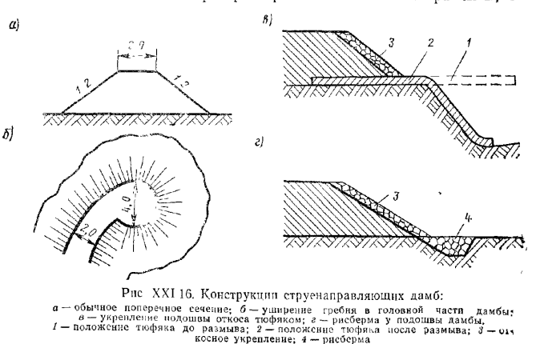

Подошву головы струенаправляющей дамбы или траверса можно укрепить гибкими защитными покрытиями (тюфяками) или рисбермами (см. рис. XXI. 16, в, г). Рисбермы применимы только в случае неглубокого местного размыва у подошвы откоса. Размеры тюфяка, обеспечивающего защиту от подмыва, назначают на основании расчета ожидаемого местного размыва.
Расчетной формулой для определения глубины местного размыва у голов и откосов регуляционных сооружений является уравнение, которое при лобовом набеге (а = 90е) получает вид

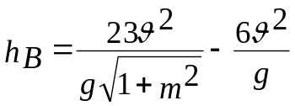
Для пойменных почти эллиптических струенаправляющих сооружений, обтекаемых с постоянной скоростью, скорость набега пойменного потока на голову сооружения практически равна скорости пойменного потока под мостом, т, е. V = V_{р.м} или V = β_{п}V_{п.б}, если пойменный участок отверстия моста сохраняется. Для аллювиальных грунтов равнинных рек, в которых заканчивается местный размыв, размывающая скорость невелика. Поэтому, считая набег потока на голову сооружения нормальным (α = 90°) и пренебрегая сопротивляемостью грунта размыву, получим упрощенную формулу
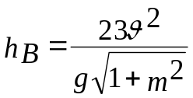
Глубины местного размыва у регуляционных сооружений часто достигают значительных размеров, а в отдельных случаях превышают глубины в русле под мостом (например, на переходе р. Оки в Муроме).
Длина тюфяка, достаточная для того, чтобы закрыть размываемый откос, может быть найдена по формуле (см. рис. XXI. 16, в)

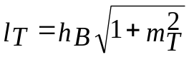
Тюфяк может опускаться в размыв и прикрывать разрушаемый откос с очень большой крутизной. Обычные углы наклона тюфяков 60 – 70° к горизонту. Поэтому, как правило, m_{т} = 0,8 - 1.
В простейшем случае, когда m_{т} = m, для откоса дамбы

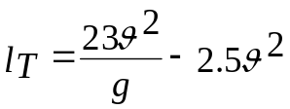
Тюфяки могут быть сделаны из различных материалов. В настоящее время освоено изготовление тюфяков из бетонных сочлененных массивов, Долгое время применяли каменно-хворостяные тюфяки, однако они страдают существенными недостатками: хворост, находящийся в условиях переменного смачивания и высыхания, что неизбежно для пойменных сооружений, быстро сгнивает; устройство каменно-хворостяных тюфяков возможно только ручным способом.
Если все же каменно-хворостяные тюфяки используются, то размеры их необходимо определять расчетом. Длину тюфяка назначают по формуле (XXI.18), исходя из необходимости пологого очертания откоса, закрываемого тюфяком, так как тюфяк этой конструкции практически не воспринимает разрывающих усилий и должен удерживаться на откосе силами трения. В этих условиях крутизна защищаемого откоса должна вводиться в расчет равной m_{т} ≥ 2.
Толщина хворостяного тюфяка назначается конструктивно, обычно от 0,25 до 0,6 м, а толщина каменной его пригрузки – равной 60% толщины слоев хвороста. Крупность камня пригрузки должна быть такова, чтобы он не был снесен текущей водой.
Допускаемые скорости для камней различных размеров могут быть определены по табл. XX. 2. При этом необходимо учитывать, что камни на тюфяке будут лежать на довольно крутом откосе, в связи с чем допускаемая скорость для них должна быть снижена на 25 – 30%.
Тюфяки из сочлененных бетонных элементов имеют довольно большие зазоры между блоками, поэтому могут укладываться только на достаточно крупных грунтах (галька, гравий), которые не вымываются через зазоры. При обычных землистых грунтах, распространенных на равнинных реках, необходимо закрыть зазоры между блоками, чтобы исключить возможность вымывания грунта. Это может быть осуществлено путем использования «бризола» (или «редерина») – хорошо растягивающегося битумно-резинового изоляционного материала, наклеиваемого горячим битумом на нижнюю поверхность сочлененных бетонных блоков. При деформациях покрытия бризол растягивается, но не разрывается. Изготавливать элементы таких тюфяков можно индустриальным способом.
При использовании тюфячных покрытий необходимо иметь в виду, что развитие растительности под тюфяком может привести к повреждениям как асфальтовых тюфяков, так и бризольного слоя бетонных тюфяков. Поэтому перед укладкой тюфяков следует удалить из-под них растительную землю и протравить нижележащий грунт.
Простыми и долговечными являются тюфяки из габионов, т. е. из камня, заключенного в металлические сетки из оцинкованной железной проволоки, которым приданы необходимые размеры в плане и высота, равная толщине тюфяка.
Конструкции тюфяков должны быть проверены расчетом. В ходе размыва вымываемый грунт увлекает за собой тюфяк, в результате чего продольное усилие, разрывающее тюфяк, оказывается больше его веса и равно, как показал И. А. Ярославцев,
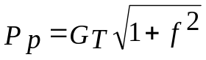
Разрывающее усилие должно восприниматься арматурой тюфяков и их анкерным закреплением. В тех случаях, когда тюфяк все время будет находиться в воде, следует учитывать уменьшение его веса от погружения в воду.
Укрепления откосов сооружений, работающих во время половодий в условиях волнобоя и ледохода, должны быть соответственным образом проверены на удар и давление льда и волн. Размеры плитных укреплений, подверженных действию волн, можно рассчитывать по формулам, приведенным в § XXI.1. Силу ледового давления рассчитывают по формуле

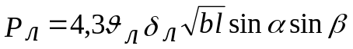

Величина давления льда определяет необходимую суммарную толщину защитного покрытия откоса и его основания. Эта толщина должна быть равна

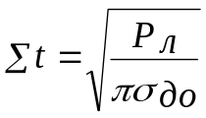
Необходимо иметь в виду, что сила давления льдин, определяемая по формуле (XXI.21), получается в тоннах (тс), поэтому и допустимое давление на грунт σ_{доп} должно быть взято в тс/м².
Расчет на отрыв плит при подвижке льда обычно не производят. Укрепления сооружений соприкасаются с ледяным покровом только на водохранилищах, где лед тает на месте.
На блуждающих реках в качестве материалов для постройки регуляционных сооружений до последнего времени применяли каменно-хворостяную (таштугайную) кладку, т. е. послойную укладку хвороста и камня. Эта кладка, выполняемая только вручную, может быть применена практически е вертикальными откосами и допускает некоторую осадку сооружений. При постройке таких сооружений в поде иногда применяют сипайно-таштугайную кладку, где деревянные пирамиды-сипаи служат для поддержания кладки в сохранности даже при значительных деформациях подмываемого основания.
В условиях деформируемого дна для постройки сооружений успешно применяют габионную кладку из элементов объемом 1 – 2 м³, выполненных в виде проволочных сеток, наполненных камнем и удерживающих его от расползания.
Применение тюфяков новых типов (в том числе бетонно-бризольных и бетонных) позволяет использовать грунт для постройки регуляционных сооружений даже на блуждающих и горных реках. Земляной массив из гальки или другого грунта, закрытый сплошными неразмываемыми коврами, будет прочным даже при значительных русловых деформациях, характерных для блуждающих и горных рек. Работы по устройству таких сооружений могут быть механизированы,
Следует иметь в виду, что излишне широкие участки русел блуждающих рек характеризуются некоторой постоянной средней глубиной, не зависящей от ширины русла, и максимальной глубиной, которая, как правило, возрастает по мере увеличения ширины. В связи с этим наибольшую угрозу подмыва, т. е. возникновения большой глубины у сооружения на блуждающих реках, испытывают головные, т. е. наиболее удаленные от моста, части береговых валов, расположенные на участках русла большой ширины. Непосредственно около моста, где поток сильно сжимается, глубина также может быть значительной, но не из-за излишней ширины русла, а в связи с уменьшением ширины фронта переноса наносов. Наименьшая глубина русла будет наблюдаться у средних частей сооружения, где уже исключено блуждание и ширина потока между валами равна ширине активной зоны В₀, по которой перемещаются наносы.
Вопрос о защите от подмыва головных частей фронтов регулирования при любой конструкции сооружений должен быть решен особенно серьезно не только потому, что глубина в широких сечениях реки велика, но и потому, что разрушение головной части сооружений приводит к прорыву потока за береговой вал, к заполнению всего этого пространства водой, а затем к переливу через береговой вал непосредственно около моста и к смыву этого вала. Последнее происходит потому, что блуждающие реки характеризуются значительными уклонами; следовательно, разница между отметками потока у головной части сооружения и у моста достаточно велика. Даже небольшое количество воды, зашедшее за береговой вал и немедленно в силу наличия уклона переместившееся вниз по течению, приводит к значительному повышению уровня воды у насыпи.
В целях предотвращения возможного прорыва водного потока за береговые валы можно применить заполнение грунтом всего пространства между старой границей русла, пойменной насыпью и новой границей русла – береговым валом. Для снижения стоимости земляных работ целесообразно применить кольматаж, т. е заиливание этого пространства оседающими наносами реки. Кольматаж осуществляется последовательными напусками речной воды, несущей много взвеси, осветлением ее путем отстаивания и спуском осветленной воды в реку. Для осуществления работ по кольматажу необходимо устраивать надежно работающие входные и сбросные сооружения для речной воды. В связи с большими уклонами блуждающих рек кольматаж следует проводить ступенями с возведением поперечных валов из осевшего грунта.
Продольные и поперечные регуляционные сооружения на блуждающих реках следует строить сплошными, так как иначе они не будут отклонять поток от берега или берегового вала.
Для укрепления берегов у мостов через блуждающие и горные реки, характеризуемые сильными течениями, часто применяют мощные бетонные сооружения. Такие стены нередко подмываются, в связи с чем применяют различные способы защиты фундаментов стен от действия размыва, в частности защитные устройства в виде массивных коротких деформируемых шпор. Кроме того, вместо подпорной стены, требующей защиты от подмыва, можно применять «сползающие массивы», опускающиеся по специальным направляющим по мере размыва у берега. Чтобы эти массивы были подвижны, нельзя допускать их заклинки при опускании. С этой целью они должны иметь между собой некоторые зазоры, под которыми должен лежать грунт такой крупности, чтобы вымывание его через зазоры было невозможно.
При эксплуатации мостовых переходов, особенно через блуждающие и меандрирующие реки, часто возникает необходимость непосредственной пассивной защиты берегов русел от размыва. Очень важны такие укрепления при смещении излучин русла к насыпям подходов и при искусственном их спрямлении. Материалы и конструкции, употребляемые для защиты берегов речных русел от размыва, не отличаются от рекомендованных выше для укреплений откосов регуляционных сооружений. Для сохранности береговых укреплений, предохранения их от сползания необходимо укладывать .надводные укрепления (выше межени) на заранее спланированный откос с крутизной не более 1:2, а подводный откос .защищать гибкими тюфяками достаточной длины или -каменной наброской. Особое внимание следует обратить на анкеровку тюфяков, для чего выше уровня межени следует устроить рандбалку с анкеровкой ее тягами за специально забитые короткие сваи. Боковые кромки (концы) участков надводного укрепления следует заводить в грунт «зубом», так как около этих элементов укрепления всегда возникает местный размыв, и необходимо защитить грунт от размыва, а укрепление от подмыва.

СПИСОК ЛИТЕРАТУРЫ
Андреев О. В. Проектирование мостовых переходов. М., Авто-трансиздат, 1960. 296 с.
Андреев О. В, Журавлев М. М, Рассказов О. А Вопросы мостовой гидравлики и гидрологии М., «Транспорт», 1967. 200 с.
Андреев О В., Федотов Г. А., Глаголева Т. Н., А б-р а м о в Ю В Основы расчета мостовых переходов. М., «Высшая школа», 1971. 146 с.
Андреев О В, Фе д^о т о в Г. А. Проектирование мостовых переходов с применением ЭЦВМ. М., изд-ие МАДИ, 1976. Ч. I, 128 с. Ч.П, 120 с
Федотов Г. А. Расчеты мостовых переходов с применением ЭЦВМ М., «Транспорт», 1977. 208 с.
Справочник инженера-дорожника. Изыскания и проектирование автомобильных дорог. М., «Транспорт», 1977. 559 с.

